Crear tabal estudiante

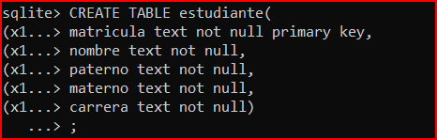

Insertar cinco registró de compañeros

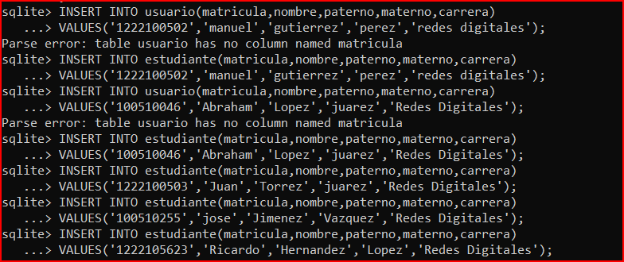

Listar todos los estudiantes, pero solo matricula y nombre

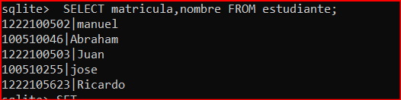

Insertar registro



Modificar el registro de Abraham



Eliminar al menos dos registros

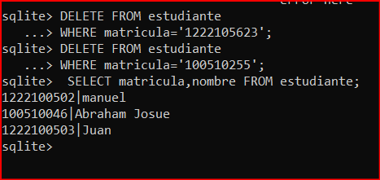

Implementar meto GET en Python

